# 【巾帼绽芳华】沙尔呼热街道社区上下开展妇女节主题活动

[沙尔呼热街道](javascript:void(0);) 2023-03-08 11:44 发表于内蒙古

为进一步提高辖区女职工的心理健康意识，学习和掌握心理健康知识，保持良好的心理状态和工作热情，3月8日上午，沙尔呼热街道联合市检察院、锦联铝材有限公司邀请国家二级心理咨询师、家庭教育师、社会工作师、高阶催眠师包玉荣老师以“美丽女性 魅力飞扬”为主题，为辖区女职工开展妇女节职工心理健康知识专题讲座。

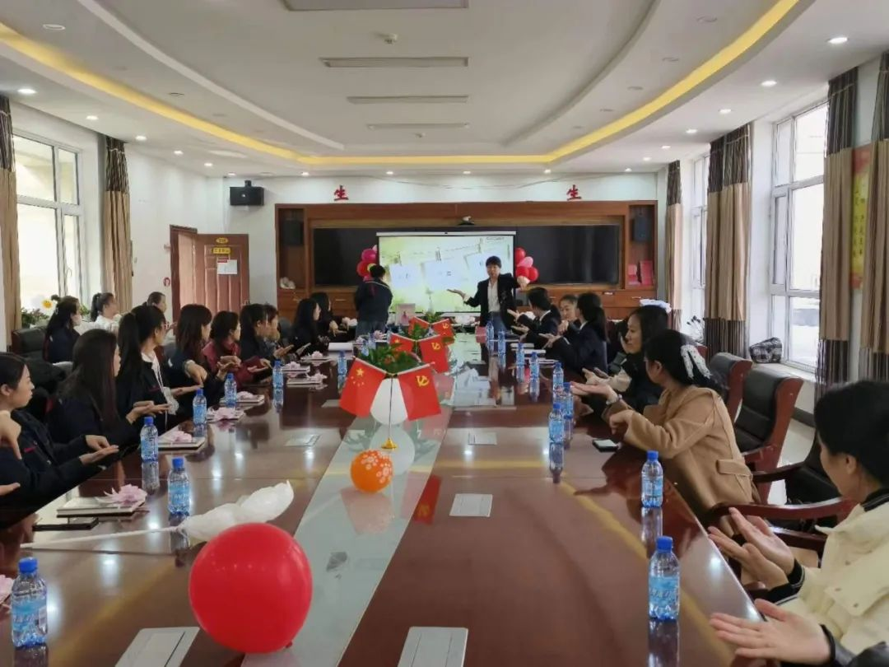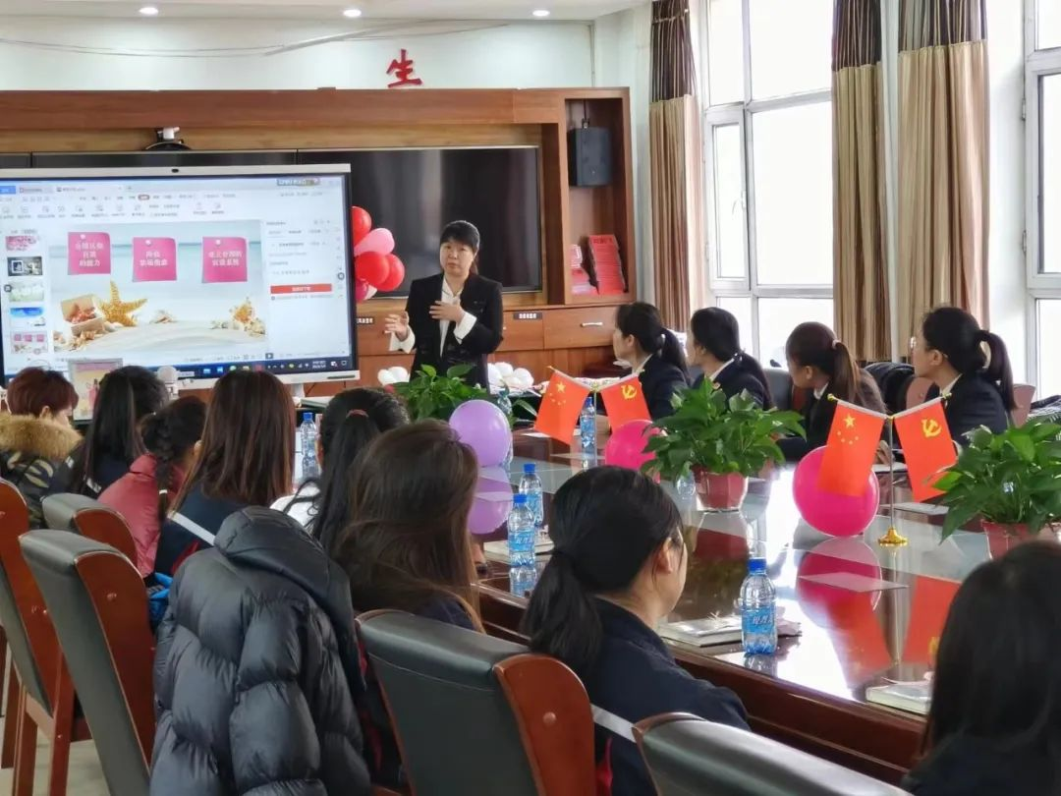

活动中，包玉荣老师用生动风趣的语言深入浅出地分析女性引发心理问题的原因，通过简单的心理测试、鲜活的案例，从认知到体验，从工作到家庭，从夫妻关系到亲子教育，为现场女职工奉献一桌丰盛的心理健康盛宴。同时结合日常工作生活实际，现场讲授、演示日常舒缓压力和释放不良情绪的技巧。在场女职工纷纷表示，在讲座中了解到心理调整和情绪管理的重要性，希望能学习和运用到健康心理知识，更好地开展工作和面对生活。

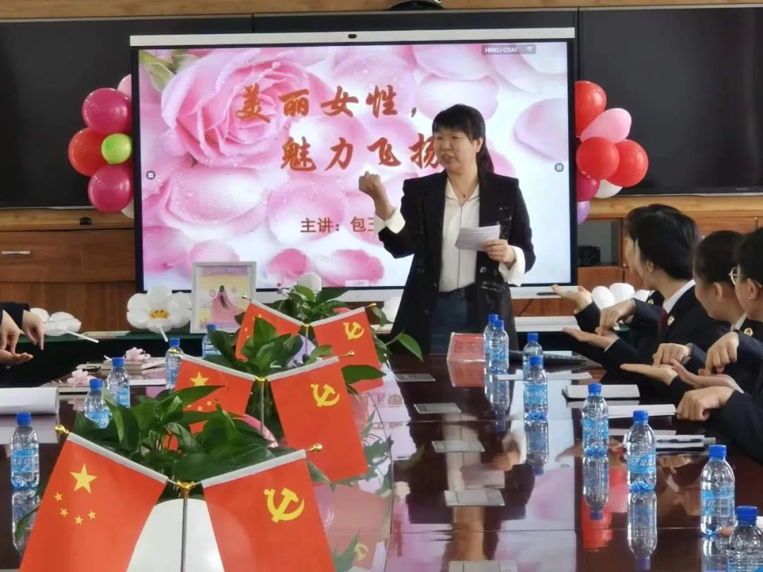

下一步，沙尔呼热街道将进一步把女职工关爱行动落到实处。有序推进女职工素质提升进基层、进企业，倡导健康文明的生活方式，帮助辖区妇女职工更新思想观念、塑造阳光心态。

Women's Day

**沙尔敖包社区组织开展庆祝妇女节趣味运动会**

3月8日上午，春风拂面、阳光和煦，沙尔敖包社区活动室热闹非凡，加油与欢呼声此起彼伏，一场展示社区妇女巾帼风采的趣味运动会正在如火如荼地进行。

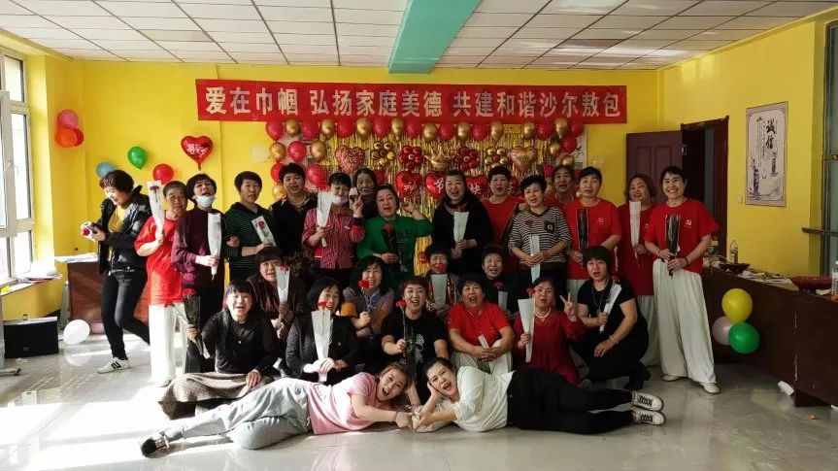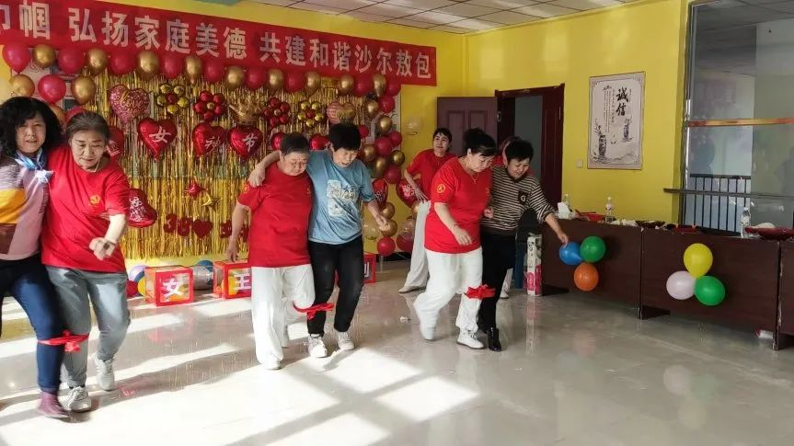

为切实提升居民群众的参与感、获得感、幸福感，关爱女性身心健康，丰富休闲文化生活，沙尔敖包社区组织开展以“爱在巾帼 弘扬家庭美德 共建和谐沙尔敖包”为主题的趣味运动会，组织辖区居民共同感受温暖的春日时光，让健康、幸福与美好生活同行。

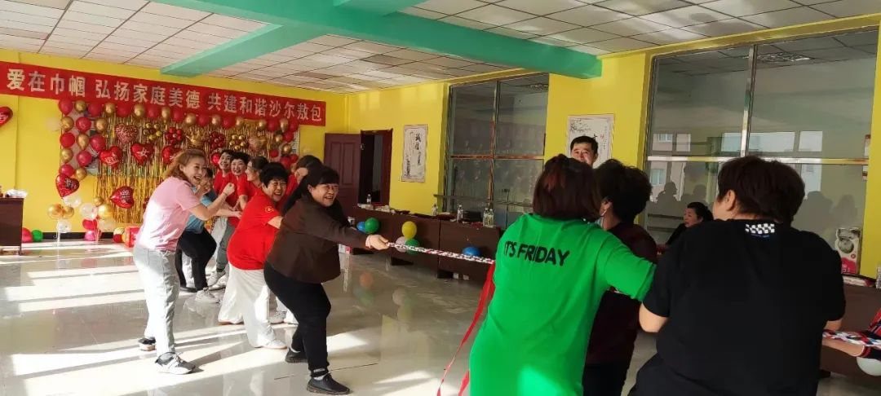

活动中，击鼓传花、知识抢答、两人三足等游戏环节依次有序地进行，居民们分别选择了自己喜爱、擅长的项目来参加，围观的群众也不断地为参赛选手们加油助威，场面十分热闹。面对这些有趣的项目，女同胞们兴趣十足，在活动中玩出了“精气神”和“年轻态”。整场趣味运动会紧凑有序、娱乐趣味性极强，参赛者们都表示体验到轻松快乐的运动气息和强烈的节日氛围。活动尾声，沙尔敖包社区端上精挑细选的零食水果，与居民们一起开展交流座谈，共同探讨生活中的幸福小事及生活妙招，大家边吃边笑，其乐融融。

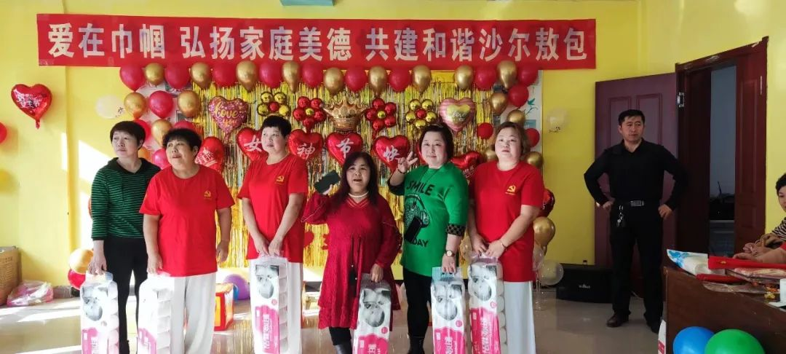

此次活动，让辖区女同胞们度过了一个有意义的节日，既增强了女同胞们加强自身锻炼的意识，又营造了积极向上、和谐欢快的社区文化氛围，提升了组织凝聚力。